《禁止蒙面规例》出台后，谁慌了？

原创 有里儿有面 [有理儿有面](javascript:void(0);)

**有理儿有面**

微信号 youli-youmian

功能介绍 你说是不是

2019-10-14[原文](https://mp.weixin.qq.com/s?__biz=Mzg3MjEyMTYyNg==&mid=2247484912&idx=1&sn=7e33e896aa8b4961045773d4266737a6&chksm=cef55185f982d8935e585b023d6bf3e1cbc49569ede18b94373e8fab4c20b9388cd1fe73af6f&scene=27#wechat_redirect&cpage=92)

收录于话题

10月5日零点起，香港正式实施《禁止蒙面规例》（反蒙面法），规定香港的任何游行集会，参与者都不得以任何方式蒙面，违者最高可罚款25000港币并监禁一年。

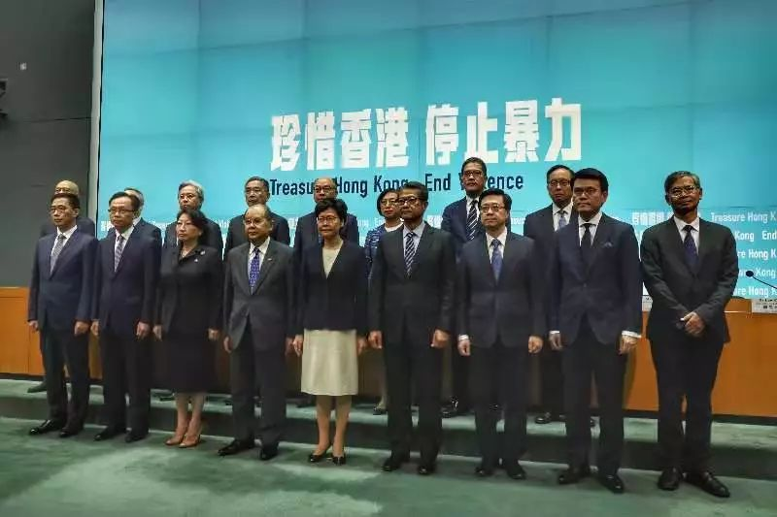

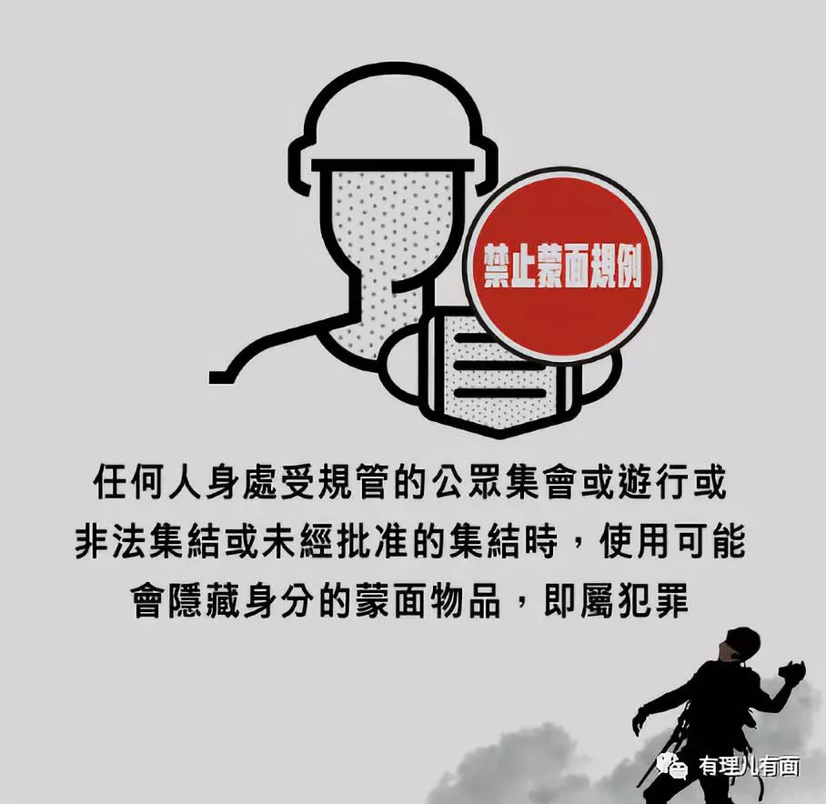

法律实施后，香港反对派和西方反华势力顿时慌了神、乱了阵脚，发动文宣机器用尽各种手段反对抹黑……

**反对派和西方反华势力怎么“应对”？**

10月4日下午，特首林郑刚刚公布，“长洲覆核王”郭卓坚及学联前副秘书长岑敖晖连夜赶在下午高院停止办公前，申请司法复核，要求法庭宣告《禁止蒙面规例》无效。岑敖晖的律师当晚申请临时禁制令，禁止午夜起实施禁蒙面法。香港高级法院4日晚9时紧急开庭处理申请，决定拒绝批出临时禁制令。

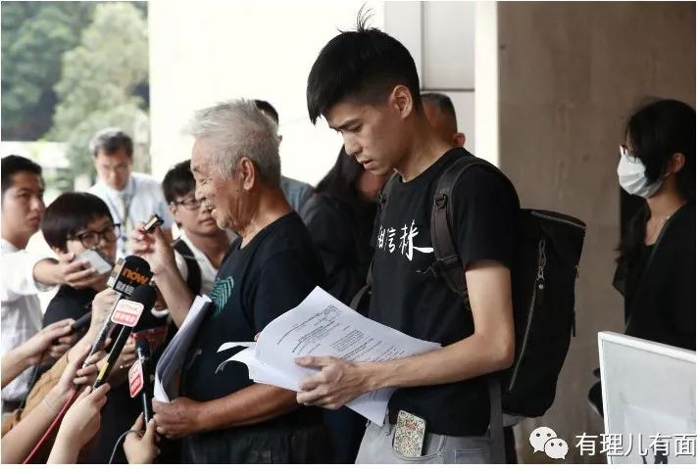

**（郭卓坚及岑敖晖）**

5日，乱港分子郭荣铿等24名民主派立法会议员向香港高等法院申请临时禁制令，要求暂缓这项法令的实施，并针对港府引用《紧急法》提出司法复核。6日中午，高等法院法官再次拒绝批出临时禁制令，只同意或于月底正式审理有关司法复核申请。

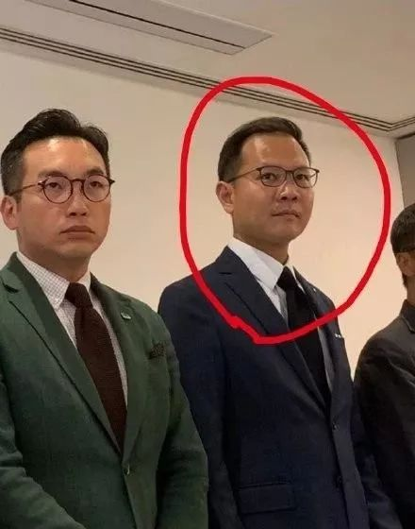

**（反对派议员郭荣铿）**

10月4日晚，“占中”运动的罪魁祸首戴耀廷连发两条脸书煽动对抗称：**“全民要用尽所有方法对抗，全港罢工！罢课！罢市！”**，甚至歇斯底里：**“因香港政府高管们不断放臭屁，香港空气变得越来越来越差，为了保护所有人的健康，我强烈建议所有人戴口罩上街！”**

被“国泰航空”开除的“暴力机师”谭文豪发文称：**“法律完全是拿香港的国际地位和香港人的身家性命赌一把……”**

与“台独”勾连、通过配票上位的“港独”议员朱凯迪发文称：**“《禁止蒙面规例》剥夺和理非上街示威的自由……”**

以《苹果日报》为代表的乱港黄媒，连续发文抹黑……西方媒体也纷纷跳出来聒噪：**英国广播公司、《卫报》、《每日邮报》、美国CNN、哥伦比亚广播公司等等，纷纷发文，竭力阻挠。最无耻的当属《每日邮报》，拿法国举例，称“法国早前采取“禁蒙面”措施，但当地示威者无视……”**却完善忽略本国正在实施的《禁蒙面法》！

更可笑的是，“末代港督”彭定康对此大放厥词，公然妄称“《禁止蒙面规例》是疯狂之举……”此等言论完全无视香港的主流民意，且事实上英国自己早已先行实施了“反蒙面法”，彭定康的言论是多么的无耻滑稽！

**香港反对派和西方反华势力到底在怕什么？**

香港的反对派和西方反华势力，为了反对《禁止蒙面规例》实施，用尽了阴招和伎俩，他们到底在怕什么？

从香港的部分大专院校学生会发表的声明中能够看出些门道……

近日，香港十二所大专院校学生会联合发表声明，反对《禁止蒙面规例》，**理由是“禁蒙面法试图增加人民示威集会成本”、“严重剥夺人民之自由”云云……**

这则声明终于道出了香港反对派和暴徒们的心声，正常的游行示威不蒙面了怎么就增加成本了呢？直说吧：**他们所谓的“增加人民示威集会成本”，实际上只是增加了暴徒们违法犯罪的成本！**

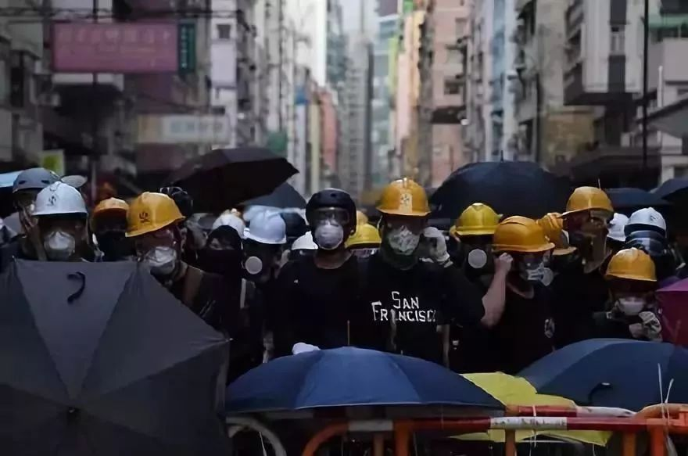

众所周知，香港每年有上万次的游行集会申请，绝大多数都会被批准，正常的游行集会自由得到了充分保障。而《禁止蒙面规例》的出台，仅仅是为了防止暴徒借游行示威实施违法犯罪活动，并不会妨碍正常的游行集会。

这则声明真是蠢，一不小心说漏了嘴，把乱港分子**“不想游行集会、只想暴力破坏”**的心声表达的淋漓尽致！

西方反华势力同样如此，他们担心《禁止蒙面规例》发挥了实效，暴乱难以继续，利用香港牵制中国的阴谋化为泡影……

**西方国家如何实施《反蒙面法》？**

事实上，美国、英国、法国、加拿大、澳大利亚等国都出台过类似法律法规，惩戒在示威游行中隐藏身份，逃避刑责，肆无忌惮破坏公共安全的暴力示威游行者。

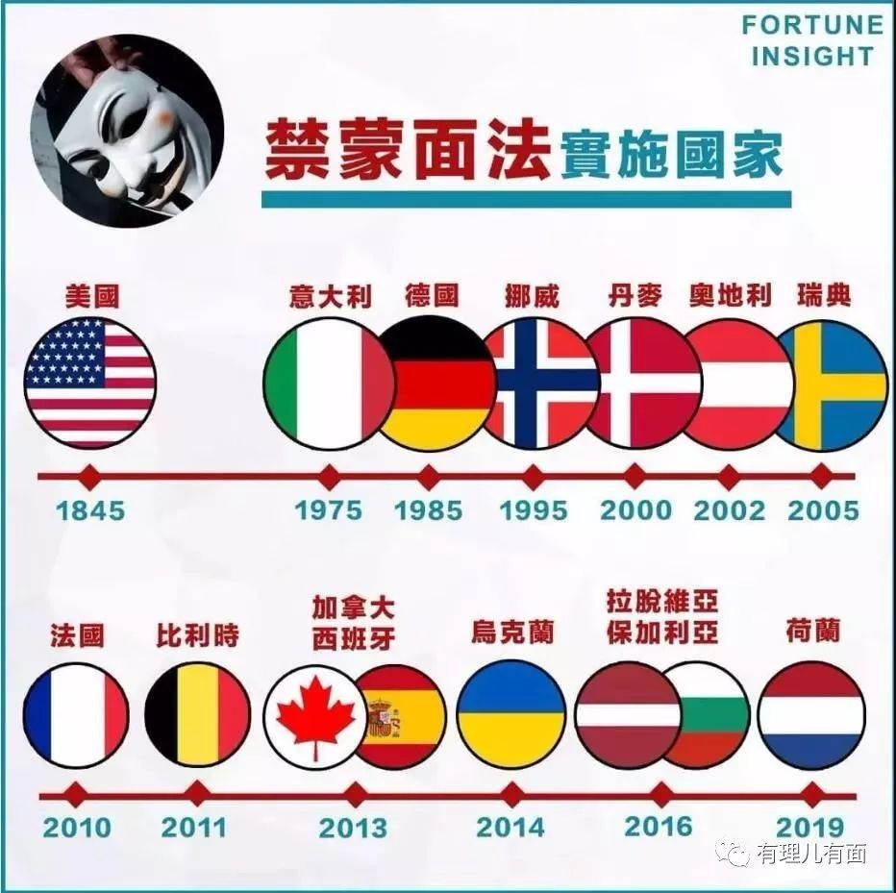

美国，至少有15个州制定了禁止蒙面的相关法律。尽管各州法律表述不一，但核心均是在示威游行时禁止蒙面或以其他任何方式遮掩身份，逃避法律制裁。

英国在1723年出台“反蒙面法”，并实施了长达100年。该法规定以涂黑等方式遮盖脸部的行为是犯罪，严重者可被处以死刑。在2011年8月英国发生的系列抗议示威和骚乱中，英国政府再次引入“反蒙面法”，禁止示威者在骚乱中蒙面，违反者必须接受警方命令脱下面具。

法国政府于2019年4月颁布了旨在防止游行中的暴力行为和惩罚肇事者的“反暴力游行法”规定，在游行示威中“故意全部或部分遮挡面部、企图在破坏公共秩序后不被认出”的行为，将面临最高1年监禁和1.5万欧元（约合11.5万元人民币）的罚款。

加拿大于2013年6月19日通过《防止在暴乱和非法集会中隐瞒身份法》，规定任何人在暴乱或非法集会时戴口罩或用其他方式伪装面部来隐藏身份是犯罪行为，最高可判10年监禁。该法出台后，加拿大再没有发生蒙面者暴乱事件。

**《禁止蒙面规例》效果到底怎么样？**

10月8日，香港警方公布，自5日实施《禁止蒙面规例》以来，警方共拘捕77人，涉嫌违反该项法律，包括50男及27女，年龄介乎12至41岁之间，其中74人涉嫌身处非法集结使用蒙面物品，另外3人因不合作，于警方截查时拒绝除去蒙面物品。

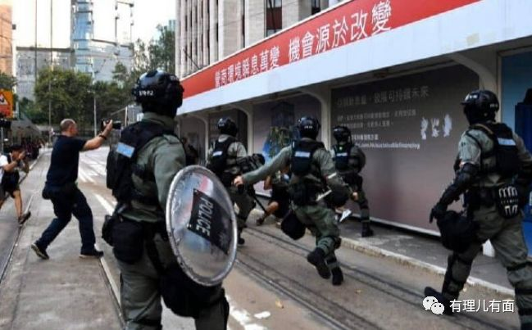

有人可能会疑虑，既然已经出台了法律，为什么会有这么多人继续施暴？其实，这正体现了该法律的威慑力，对反对派和暴徒等乱港分子可谓是一记“必杀技”，他们拼尽力气做最后的疯狂和反击。虽然目前也有暴力分子继续打砸纵火，但随着警方始终严正执法、法律将逐步深入人心，预计效果会逐渐呈现。

10月8日，香港特首林郑月娥也表示，**《禁止蒙面规例》可能需要一段时间才能看到成效，但不能因为短期没有立竿见影，就说这条法律没用。**她还强调，《禁止蒙面规例》可以起到阻吓作用，防止一些人以自己的身份无法识别，作出更多违法的事情。**目前，该法律已经得到香港社会有识之士广泛支持，大家认为，需要采取更加坚定的行动处理“前所未有的恶劣情况”**。

我们期待，《禁止蒙面规例》发挥其应有的作用，让香港早日恢复平静，这是绝大多数香港人的心声。也提示那些戴着有色眼镜的西方政客和媒体，想要对别人指手画脚时，先照照镜子看看自己！









**关注公众号：**

**有理儿有面**

**理   性｜   揭   秘｜   探   讨**



有里儿有面

**微信扫一扫赞赏作者** **赞赏**

已喜欢，对作者说句悄悄话

取消

**发送给作者**

**发送**

最多40字，当前共字

 人赞赏

上一页 1/3 下一页

长按二维码向我转账

受苹果公司新规定影响，微信 iOS 版的赞赏功能被关闭，可通过二维码转账支持公众号。

### 精选留言

用户设置不下载评论